**МИНИСТЕРСТВО ОБРАЗОВАНИЯ РЕСПУБЛИКИ БЕЛАРУСЬ**

**УЧРЕЖДЕНИЕ ОБРАЗОВАНИЯ**

**«ГОМЕЛЬСКИЙ ГОСУДАРСТВЕННЫЙ ТЕХНИЧЕСКИЙ УНИВЕРСИТЕТ ИМЕНИ П. О. СУХОГО»**

Факультет автоматизированных и информационных систем

Кафедра «Информационные технологии»

ЛАБОРАТОРНАЯ РАБОТА №2

по дисциплине: «Операционные системы»

на тему: Сервер сценариев Windows Script Host

Выполнил: студент гр. ИТИ-21

Важная Я. И.

Принял: преподаватель

Гомель 2024

**Цель работы:** познакомиться с сервером сценариев *Windows Script Host.*

**Задание:**

Создать сценарий, реализующий в консольном режиме диалог с пользователем в виде меню. Сценарий должен выполняться циклически пока не выбран пункт «Выход». Первый пункт меню должен выводить информацию о создателе (ФИО, группа) и краткое описание выполняемых действий, остальные пункты реализуют действия, указанные в таблице в соответствии с вариантом. Все параметры задаются в результате диалога с пользователем. При выполнении задания А, допускается использование командных файлов, рассмотренных в первой лабораторной работе. Сценарий запускается в консольной версии *WSH*. Отчет должен содержать краткие теоретические сведения о использованных объектах, методах и свойствах.

А)Копирование файлов с указанного места в заданное.

Б)Создание ярлыка для вызова заданной программы и помещение его на

рабочий стол.

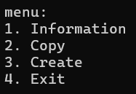

Рисунок 1 – Результат запуска программы.

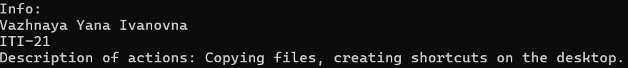

Рисунок 2 – Результат выполнения 1-го пункта меню (информация об авторе).

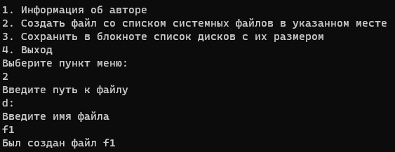

Рисунок 2 – Результат выполнения 1-го пункта меню (информация об авторе).

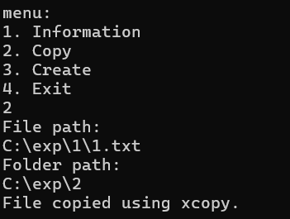

Рисунок 3 – Процесс выполнения 2-го пункта меню (копирование файла).



Рисунок 4 – Результат выполнения 2-го пункта меню (копирование файла).

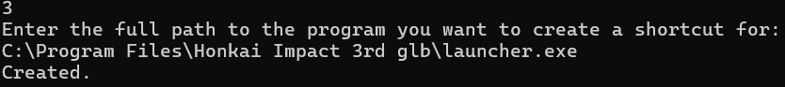

Рисунок 5 – Результат выполнения 3-го пункта меню (создание ярлыка).



Рисунок 6 – Результат выполнения 3-го пункта меню (создание ярлыка).

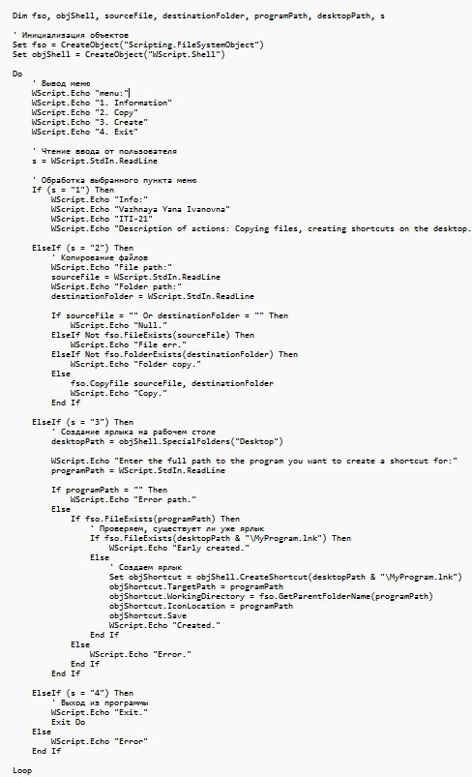

Рисунок 7 – код программы

**Вывод**: в ходе выполнения данной работы были ознакомлены с сервером сценариев *Windows Script Host* и выполнены некоторые объекты в результате выполнения.

**ПРИЛОЖЕНИЕ А**

**Файл Made.vbs:**

'Имя: made.vbs

'Язык: VBScript

'Описание: ...

'*****************

Dim s, fway, fname, fso, f, res, file, osa, sysfold, sfitems, Drivers, d, size

do

WScript.StdOut.WriteLine "Меню: "

WScript.StdOut.WriteLine "----------------"

WScript.StdOut.WriteLine "1. Информация об авторе"

WScript.StdOut.WriteLine "2. Создать файл со списком системных файлов в указанном месте"

WScript.StdOut.WriteLine "3. Cохранить в блокноте список дисков с их размером"

WScript.StdOut.WriteLine "4. Выход"

WScript.StdOut.WriteLine "Выберите пункт меню: "

s = WScript.StdIn.ReadLine

if(s="1")Then

WScript.StdOut.WriteLine "Ковлёва Вероника Юрьевна ИТИ-12"

elseif(s="2")Then

Set fso = WScript.CreateObject("Scripting.FileSystemObject")

WScript.StdOut.WriteLine "Введите путь к файлу"

fway = WScript.StdIn.ReadLine

WScript.StdOut.WriteLine "Введите имя файла"

fname = WScript.StdIn.ReadLine

res = fway + "\" + fname

Set f = fso.CreateTextFile(res, true)

Set osa = CreateObject("Shell.Application")

Set sysfold = osa.NameSpace("c:\windows\system32")

Set sfitems = sysfold.Items()

sfitems.Filter 64+128, "*.dll"

For each file in sfitems

f.WriteLine(file)

Next

f.close

WScript.Echo "Был создан файл " & fname

elseif(s="3")Then

Set fso = WScript.CreateObject("Scripting.FileSystemObject")

Set f = fso.CreateTextFile("7788.txt", true)

Set Drivers = fso.Drives

For each d in Drivers

size = Int((d.TotalSize)/1024/1024)

f.WriteLine("Диск: " + CStr(d.DriveLetter) + " Размер диска: " + CStr(size) + " Mб")

Next

f.close

WScript.echo "Данные успешно записаны в файл 7788.txt"

End if

loop until(s="4")

**ПРИЛОЖЕНИЕ А**

**ПРИЛОЖЕНИЕ А**

(обязательное)

**Текст программы**

**Файл *Lab1.vbs*:**

**Файл *xxx.cmd*:**

@echo off

chcp 1251

cls

set /p place=Введите место:

set /p name=Введите название:

if not exist "%place%" Echo Неправильно указан путь

if not exist "%place%" pause

if exist "%name%.txt" Echo Файл уже существует

if exist "%name%.txt" pause

:place

dir /B s %place%>%name%.txt

echo Файл был создан успешно

for %%i in (%name%.txt) do (set /a size=%%~Zi)

if %size% == 0 echo Файл пуст

pause